**Stellt euch vor der Energieminister kommt nach Neubrandenburg und wir alle gehen hin!!**

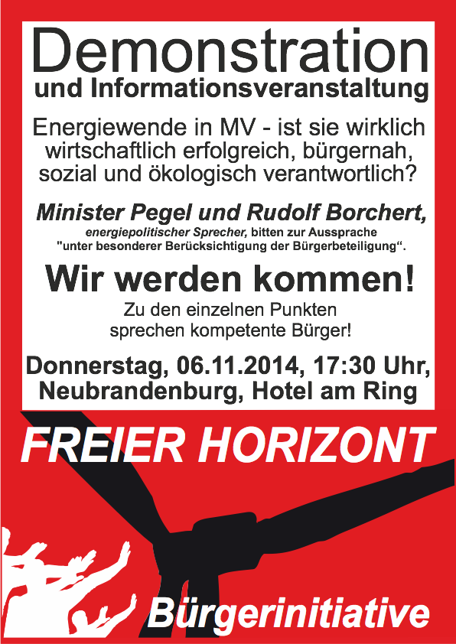

**Das ist der konkrete Anlaß:**

**Die SPD-assoziierte Friedrich-Ebert-Stifung lädt für den 6.11.14 nach Neubrandenburg in das Hotel am Ring zu einer Informationsveranstaltung ein, deren Titel allen direkt Betroffenen selbst schon Hohn spricht:**

**„Energiewende in Mecklenburg-Vorpommern - wirtschaftlich erfolgreich, bürgernah, sozial und ökologisch verantwortlich“**

Zitat aus der Einladung:

*„Die Energiewende ist in vollem Gange. Sie ist eine große Herausforderung und noch mehr eine einmalige Chance. Doch vom Schlagwort zur konkreten Umsetzung ist es ein langer Weg. Dabei ist Mecklenburg-Vorpommern ein Vorreiter in Bezug auf den Ausbau der Erneuerbaren Energien. Die Kapazitäten sind da und* ***die Politik strebt eine weitreichende Einbindung von Bürgerinnen und Bürgern an****. Der Anspruch bleibt: Die Energiewende in Mecklenburg-Vorpommern soll wirtschaftlich erfolgreich, bürgernah, sozial und ökologisch verantwortlich umgesetzt werden.*

*Doch was so gut klingt, ist nicht immer einfach durchzusetzen. Debatten und Kontroversen begleiten den Prozess der Energiewende in unserem Land. Die wichtigen Fragen wollen wir stellen und die notwendigen Diskussionen führen. Ausgehend von den Plänen der Landesregierung und der Frage, wie sich die Reform des Erneuerbare-Energien-Gesetztes auf kommunale EE-Projekte auswirken wird, informieren der* ***Energieminister in Mecklenburg-Vorpommern, Christian Pegel*** *und* ***Rudolf Borchert, energiepolitischer Sprecher der SPD-Landtagsfraktion****, über Möglichkeiten, Hintergründe und Wege die Energiewende in Mecklenburg-Vorpommern umzusetzen.“*

**Wir wollen klarmachen, was wir davon halten, wie auch hier - und besonders - in Mecklenburg Vorpommern diese „Energiewende“ am Bürger vorbei durchgedrückt werden soll !!!**

**Kommen Sie, wenn Sie erfahren wollen, was wirklich hinter jener „Energiewende“ steckt!**

**Wie der ehrliche Wunsch vieler Menschen nach einer sauberen, umweltverträglichen Energiegewinnung schamlos ausgenutzt wird, um zu Lasten von Mensch, Natur und letztlich des ganzen Landes, wenige auf Kosten der Allgemeinheit zu bereichern!**

**Kommen Sie, wenn Sie sich solidarisch mit all den Bürgern des ländlichen Raumes zeigen wollen, denen Gesundheit, Eigentum, Lebensqualität und auch die wirtschaftliche Grundlage (z.B. im Tourismus) genommen werden!**

**Kommen Sie, wenn Sie weiterhin in einem Bundesland leben möchte, um dessen landschaftliche Ursprünglichkeit uns viele (noch) beneiden!**

**Wir wollen das Land der tausend Seen bleiben und nicht das der tausend Windräder werden!!!**

